**Лабораторная работа №4**

**Бекарев С.С.**

**Работа с файлами, классами, сериализаторами, регулярными выражениями и стандартными библиотеками.**

Задание №1.

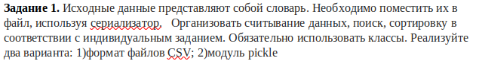



Результат работы программы:

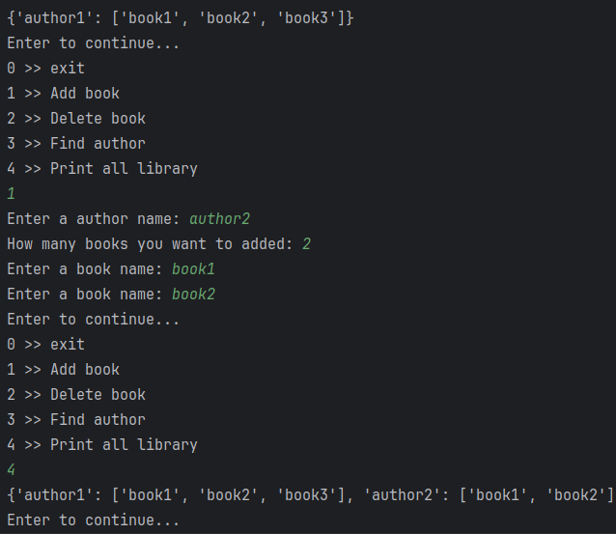

Полученные файлы с информацией:

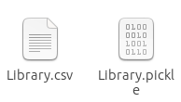

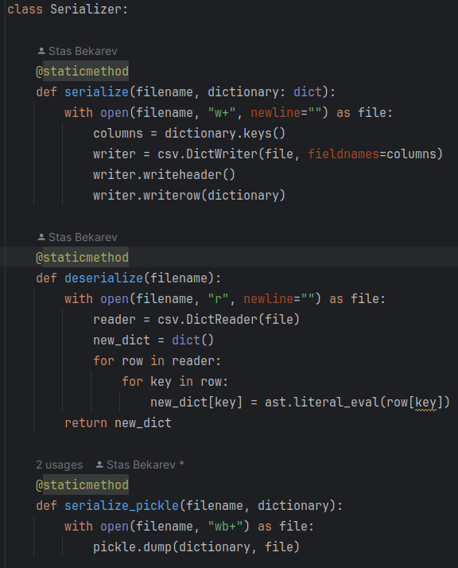

Задание №2.

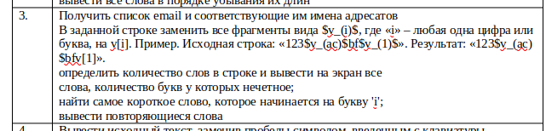

Содержание файла с текстом

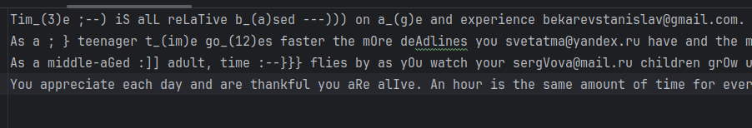

Вывод программы в терминал

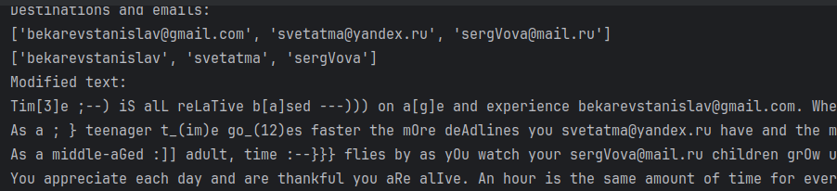

Содержание файла с ответом

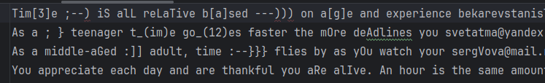

Архивированный файл

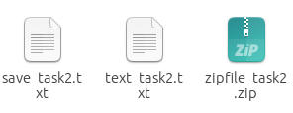

Задание №3.

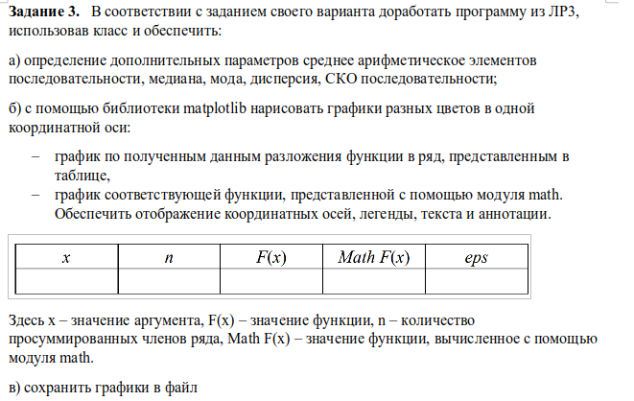



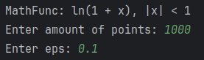

Получившийся график:

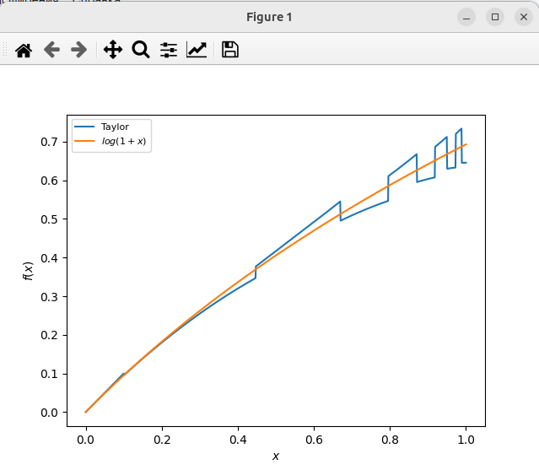

Задание №4.



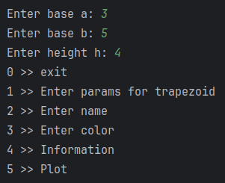

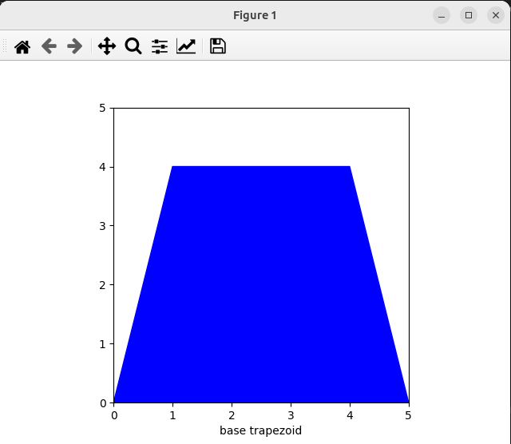

Задание №5.

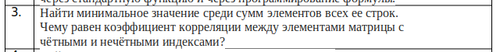

Генерация массива, индексирование, срезы

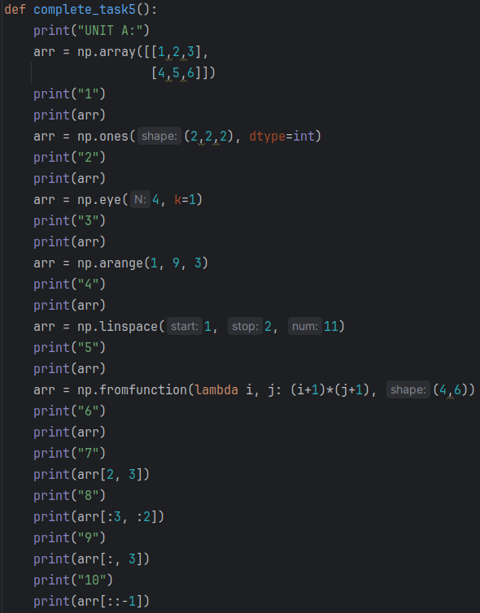

Пример использования универсальных функций:

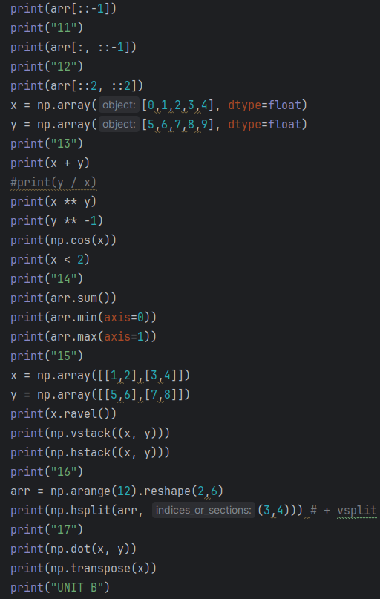

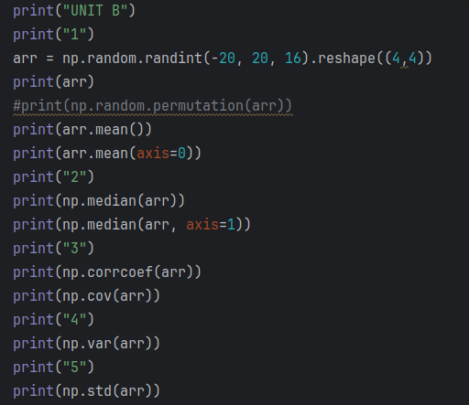

Индивидуальное задание:

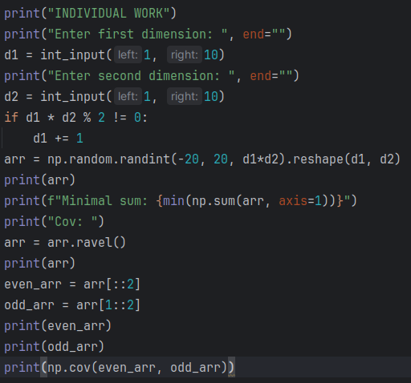

Результат выполнения:

